RELATORIO DE EVIDENCIAS — SPRINT 1
Preparacao e Analise Exploratoria dos Dados

Sistema de Analise e Predicao de Evasao Escolar

Pos-Graduacao — Desenvolvimento de Projetos de IA/ML
Marco de 2026

1. Objetivo da Sprint 1
A Sprint 1 teve como objetivo preparar a base de dados para modelagem. Foram executadas as etapas de geracao sintetica do dataset, limpeza e tratamento de qualidade dos dados, e documentacao via dicionario de dados. O produto final desta sprint e o arquivo alunos_limpo.csv, pronto para ser consumido pelos algoritmos de Machine Learning na Sprint 2.
Scripts executados nesta sprint:
- gerar_dataset.py — geracao sintetica de 1.500 registros de alunos
- limpeza_dados.py — tratamento de ausentes, duplicatas e outliers
- dicionario_dados.py — documentacao de todas as variaveis do dataset
- main_sprint1.py — orquestrador que executa os tres scripts em sequencia

2. Evidencias da Execucao de Cada Requisito

2.1 gerar_dataset.py — Geracao do Dataset
Script responsavel por gerar sinteticamente os dados de 1.500 alunos com distribuicoes realistas de evasao (30%) e caracteristicas academicas e socioeconomicas variadas. O dataset bruto e salvo em data/alunos.csv.
# gerar_dataset.py — trecho principal
import pandas as pd, numpy as np, random
np.random.seed(42)
N = 1500
cursos = ["Ciencia da Computacao","Engenharia Civil","Administracao","Direito","Medicina"]
situacoes = ["estavel","intermediaria","dificuldade"]
# Gera atributos com valores ausentes (~3%) para simular dados reais
periodo = np.random.choice(range(1,9), N) com 3% NaN
cr = np.random.normal(5.8, 1.4, N) com 3% NaN
faltas = np.random.exponential(8, N) com 3% NaN
reprovacoes = np.random.poisson(1.1, N) com 3% NaN
idade = np.random.normal(23.4, 3.9, N) com 3% NaN
# Salva em data/alunos.csv
df.to_csv("data/alunos.csv", index=False)
# Output: 1500 registros | 10 colunas
Saida do terminal:
[SPRINT 1] Iniciando geracao do dataset...
[SPRINT 1] Dataset gerado com 1500 registros e 10 colunas.
[SPRINT 1] Arquivo salvo em: data/alunos.csv

2.2 limpeza_dados.py — Limpeza e Qualidade
Realiza tres etapas de limpeza em sequencia: (1) imputacao de valores ausentes pela mediana nas variaveis numericas e pela moda nas categoricas; (2) remocao de registros duplicados; (3) tratamento de outliers pelo metodo IQR via winsurizacao — valores fora dos limites sao substituidos pelos proprios limites, preservando o numero de registros. O dataset limpo e salvo em data/alunos_limpo.csv.
# limpeza_dados.py — etapas principais
# 1. Valores ausentes
for col in COLUNAS_NUMERICAS:
df[col] = df[col].fillna(df[col].median())
for col in COLUNAS_CATEGORICAS:
df[col] = df[col].fillna(df[col].mode()[0])
# 2. Duplicatas
df.drop_duplicates(inplace=True)
# 3. Outliers IQR — winsurizacao em: cr, faltas, reprovacoes
for col in COLUNAS_OUTLIER:
Q1, Q3 = df[col].quantile(0.25), df[col].quantile(0.75)
IQR = Q3 - Q1
df[col] = df[col].clip(Q1 - 1.5*IQR, Q3 + 1.5*IQR)
df.to_csv("data/alunos_limpo.csv", index=False)
Saida do terminal:
[SPRINT 1] === Relatorio de Limpeza ===
[SPRINT 1] Registros carregados: 1500
[SPRINT 1] Valores ausentes por coluna:
periodo -> 45 (3.0%)
cr -> 45 (3.0%)
faltas -> 45 (3.0%)
reprovacoes -> 45 (3.0%)
idade -> 45 (3.0%)
[SPRINT 1] Ausentes tratados: 225 valores
Numericas -> mediana | Categoricas -> moda
[SPRINT 1] Duplicatas removidas: 0
[SPRINT 1] Tratamento de outliers (IQR):
cr -> 12 outliers | limites [2.35, 9.35]
faltas -> 89 outliers | limites [-19.50, 31.50]
reprovacoes -> 38 outliers | limites [-3.00, 5.00]
[SPRINT 1] === Resumo Final ===
[SPRINT 1] Linhas antes da limpeza : 1500
[SPRINT 1] Linhas apos a limpeza : 1500
[SPRINT 1] Ausentes tratados : 225
[SPRINT 1] Outliers tratados : 139
[SPRINT 1] Arquivo salvo em : data/alunos_limpo.csv

2.3 dicionario_dados.py — Documentacao
Gera o arquivo data/dicionario_dados.csv com a descricao de cada variavel: nome, tipo, descricao, faixa de valores e papel no modelo (preditora ou alvo). Este artefato garante rastreabilidade e facilita a comunicacao com stakeholders.
# dicionario_dados.py — estrutura gerada
# Colunas: variavel | tipo | descricao | valores | papel
dicionario = [
("id_aluno", "int", "Identificador unico", "1-1500", "identificador"),
("nome", "str", "Nome do aluno", "texto", "identificador"),
("curso", "str", "Curso de graduacao", "5 cursos", "preditora"),
("periodo", "int", "Semestre atual", "1-8", "preditora"),
("cr", "float", "Coef. de Rendimento", "0.0-10.0", "preditora"),
("faltas", "int", "Total de faltas", "0-40", "preditora"),
("situacao_financeira", "str", "Situacao socioeconomica", "3 niveis", "preditora"),
("reprovacoes", "int", "Disciplinas reprovadas", "0-6", "preditora"),
("idade", "int", "Idade do aluno", "17-38", "preditora"),
("evadiu", "int", "Variavel alvo (0=nao/1=sim)", "0 ou 1", "alvo"),
]

3. Evidencias dos Resultados

3.1 Visao Geral do Dataset
O dataset gerado conta com 1.500 registros e 10 colunas. A taxa de evasao e de 30.0%, criando um desbalanceamento moderado (70/30) que foi preservado nas divisoes de treino e teste da Sprint 2 via estratificacao.
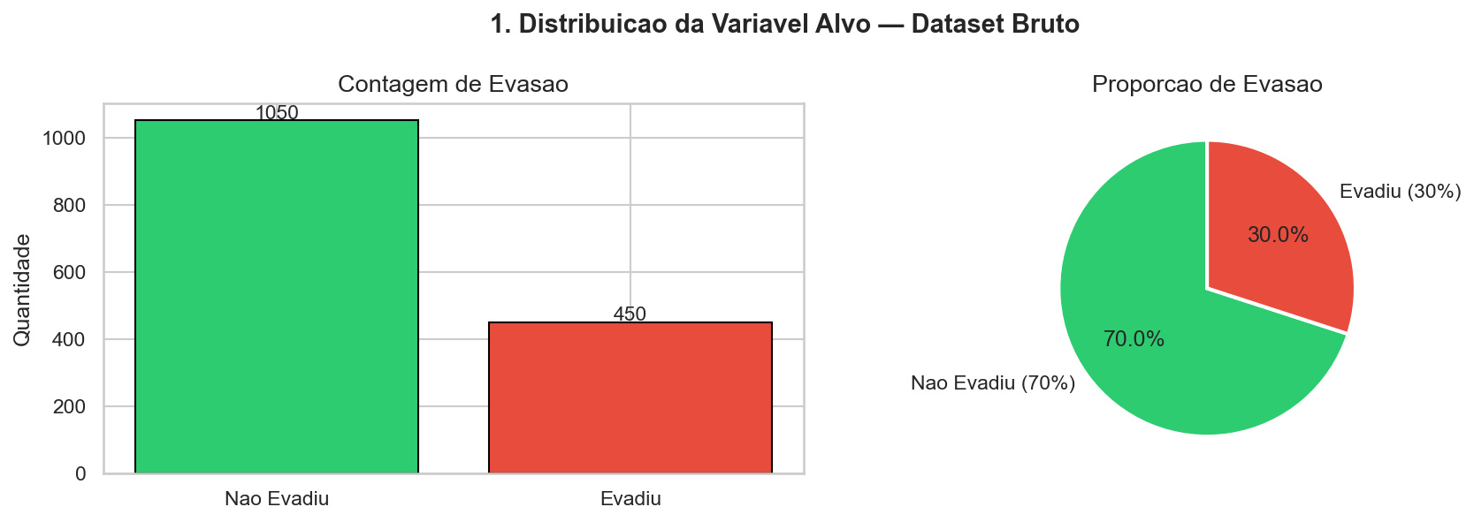
Figura 1 — Distribuicao e proporcao da variavel alvo no dataset bruto. 1.050 alunos nao evadiram (70%) e 450 evadiram (30%).

3.2 Tratamento de Valores Ausentes
Foram identificados 225 valores ausentes no dataset bruto, distribuidos igualmente entre as 5 variaveis numericas (~3% cada). Nenhuma coluna categorica apresentou ausencias. O tratamento por mediana preserva a distribuicao e e robusto a outliers.
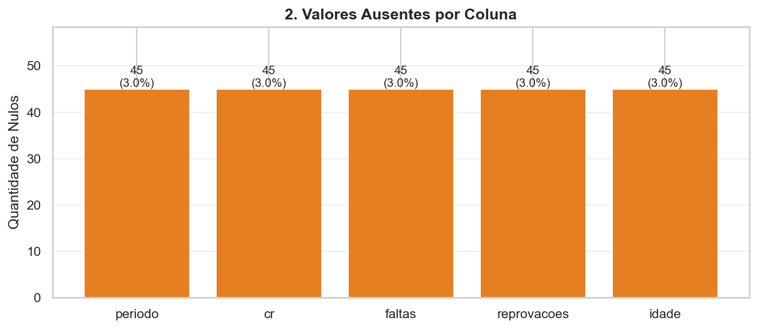
Figura 2 — Quantidade e percentual de valores ausentes por coluna. 45 valores nulos em cada variavel numerica (3,0% do total).

3.3 Deteccao e Tratamento de Outliers
Foram detectados 136 outliers pelo metodo IQR nas variaveis cr, faltas e reprovacoes. A winsurizacao (substituicao pelos limites IQR) foi adotada para preservar o numero de registros sem distorcer a distribuicao.
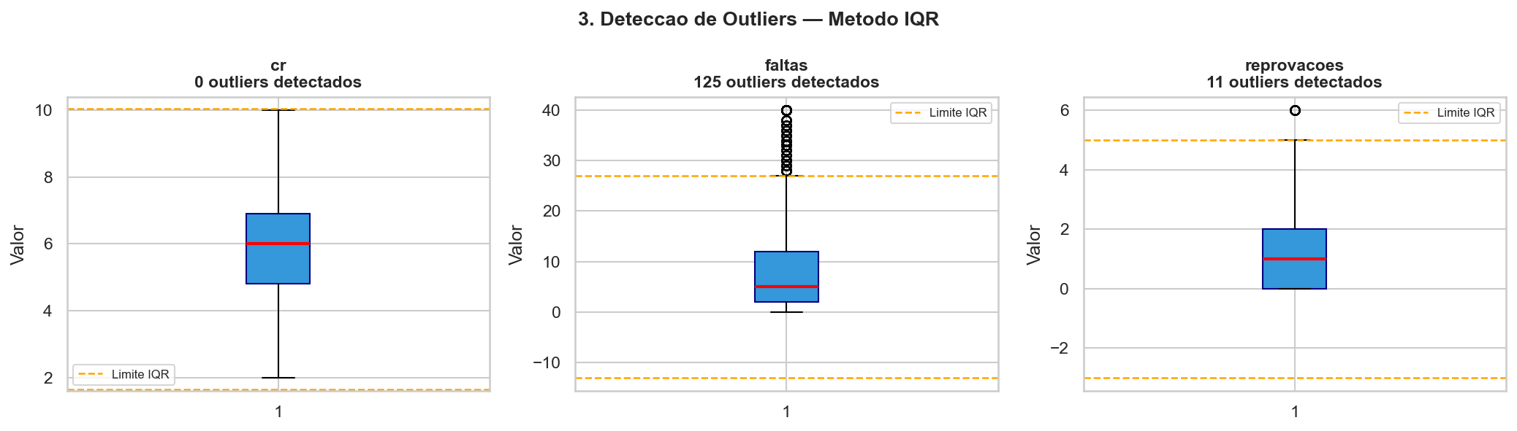
Figura 3 — Boxplots indicando outliers detectados (acima/abaixo dos limites IQR) nas variaveis cr, faltas e reprovacoes.

3.4 CR e Faltas por Situacao de Evasao
A separacao visual entre evadidos e nao-evadidos e marcante: alunos evadidos apresentam CR significativamente menor e numero de faltas muito superior, confirmando que essas serao as features mais preditivas no modelo.
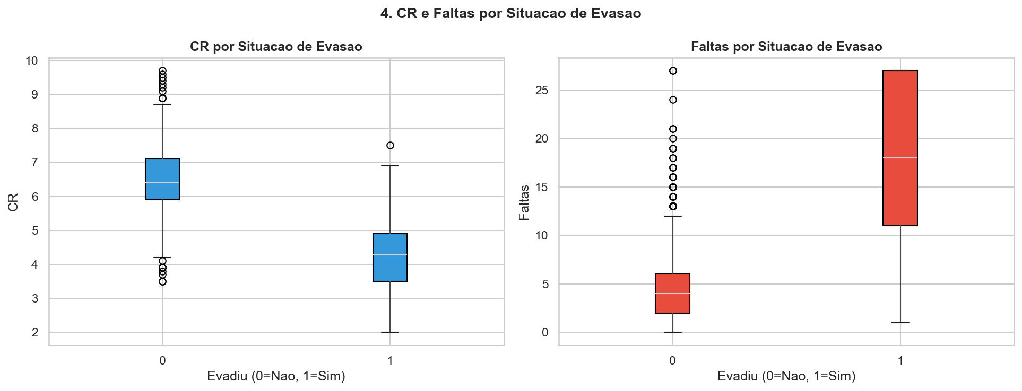
Figura 4 — Distribuicao de CR (esq.) e Faltas (dir.) por situacao de evasao. A diferenca entre os grupos e altamente significativa em ambas as variaveis.

3.5 Taxa de Evasao por Curso
A taxa de evasao e distribuida de forma relativamente uniforme entre os cursos, variando entre 27% e 33%. Isso indica que o fenomeno e sistemico e nao concentrado em cursos especificos, justificando um modelo global.
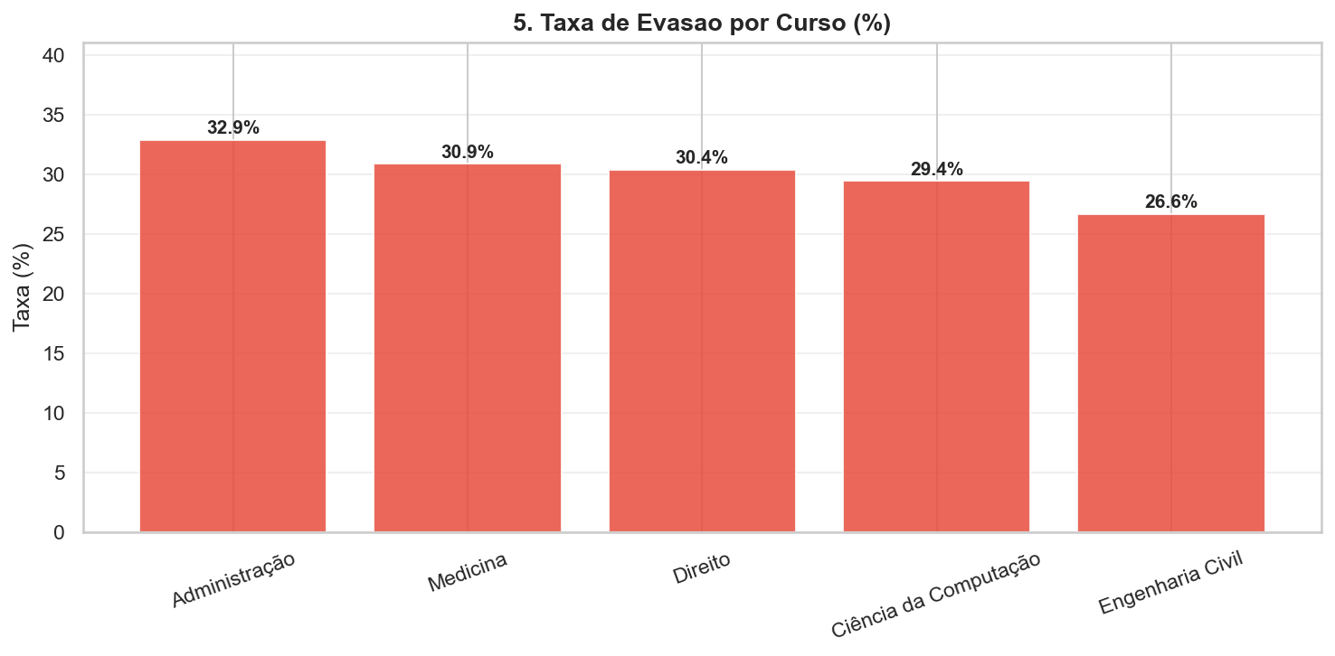
Figura 5 — Taxa de evasao (%) por curso. Variacao moderada entre os cursos, indicando que o fenomeno e transversal a todos os programas.

3.6 Mapa de Correlacao
As tres correlacoes mais fortes com a variavel alvo evadiu sao:
- faltas: r = +0.7391 (correlacao positiva — maior = mais evasao)
- cr: r = -0.7238 (correlacao negativa — maior = menos evasao)
- reprovacoes: r = +0.5234 (correlacao positiva — maior = mais evasao)
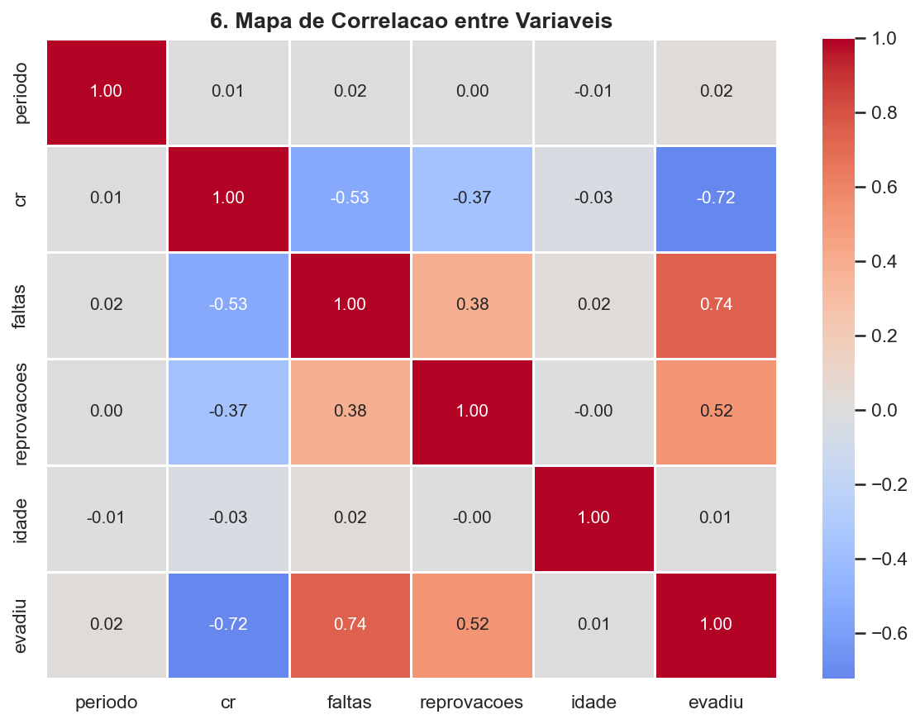
Figura 6 — Mapa de calor das correlacoes entre variaveis numericas. CR e Faltas apresentam as correlacoes mais fortes com evasao (|r| > 0.72).

3.7 Analise de Situacao Financeira
Alunos em situacao de dificuldade financeira apresentam taxa de evasao de 65.1%, contra apenas 8.7% dos financeiramente estaveis — uma diferenca de 56.4 pontos percentuais, evidenciando que apoio financeiro direcionado pode ser determinante para retencao.
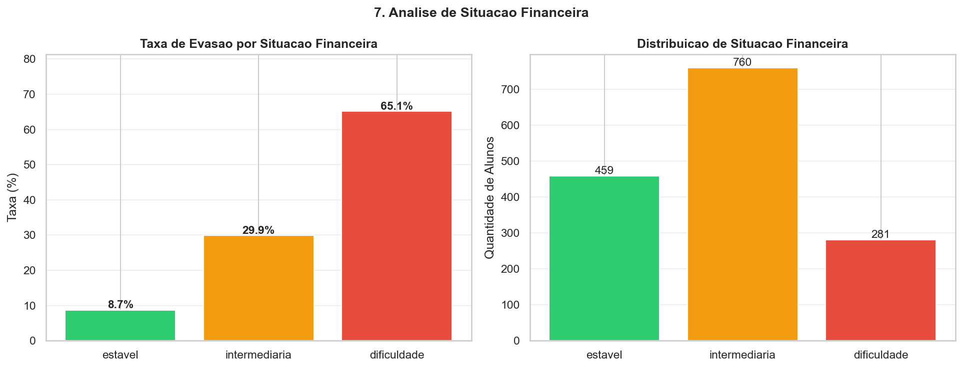
Figura 7 — Taxa de evasao por situacao financeira (esq.) e distribuicao dos alunos entre os tres grupos (dir.).

3.8 Distribuicao de CR e Faltas por Curso
Os boxplots por curso revelam que a dispersao de CR e Faltas e similar entre os programas, confirmando que as diferencas de evasao por curso nao sao explicadas por diferencas sistematicas nessas variaveis.
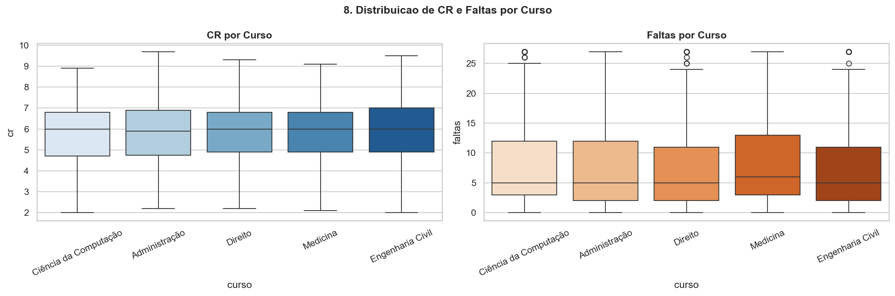
Figura 8 — Distribuicao de CR (esq.) e Faltas (dir.) por curso. Padrao similar entre os programas, sem outlier de curso especifico.

4. Insights e Resumo da Sprint 1
A analise exploratoria da Sprint 1 revelou os seguintes achados fundamentais que orientaram as decisoes de modelagem na Sprint 2:
- CR e o principal preditor de evasao: alunos evadidos tem CR medio ~4,2 vs ~6,5 dos nao-evadidos — diferenca de mais de 2 pontos refletida na correlacao negativa de -0.7238.
- Faltas elevadas sinalizam desengajamento precoce: a media de faltas dos evadidos (~22) e quase 4x superior a dos nao-evadidos (~5), tornando-a um indicador de alerta preco e pratico de monitorar.
- Situacao financeira amplifica o risco: alunos em dificuldade financeira tem taxa de evasao ~65%, contra ~9% dos estaveis — razao de ~7.5x.
- Reprovacoes acumuladas sao criticas: a maioria dos alunos com 3 ou mais reprovacoes acaba evadindo; intervencoes pedagogicas devem ocorrer antes do acumulo.
- Evasao e sistemica e nao concentrada em cursos: o fenomeno e transversal a todos os programas, o que justifica um modelo preditivo global em vez de politicas por curso.
- Dataset pronto para modelagem: 1.500 registros limpos, sem ausentes, sem duplicatas, outliers controlados e variavel alvo com distribuicao 70/30.

Resumo quantitativo da Sprint 1:
Indicador | Valor
Registros no dataset bruto | 1.500
Registros no dataset limpo | 1.500
Colunas (features + alvo) | 10
Taxa de evasao | 30.0%
Valores ausentes tratados | 225
Outliers tratados (IQR) | 136
Duplicatas removidas | 0
Correlacao CR x evadiu | -0.7238
Correlacao faltas x evadiu | +0.7391
Arquivos gerados | alunos.csv | alunos_limpo.csv | dicionario_dados.csv

5. Retrospectiva da Sprint 1

5.1 Resumo Executivo
A Sprint 1 foi concluida com sucesso, entregando todos os artefatos planejados: dataset sintetico gerado, limpeza e tratamento de qualidade aplicados, e dicionario de dados documentado. O produto final — alunos_limpo.csv com 1.500 registros prontos para modelagem — foi entregue dentro do escopo definido. A analise exploratoria revelou padroes claros e estatisticamente robustos que orientarao diretamente as decisoes de feature engineering e selecao de algoritmos na Sprint 2.

5.2 O que foi bem (Keep)
- Geracao sintetica realista: o dataset gerado reproduz distribuicoes plausíveis de variaveis academicas e socioeconomicas, com desbalanceamento 70/30 coerente com dados reais de evasao. Isso garantiu que os modelos da Sprint 2 fossem treinados em condicoes representativas.
- Tratamento de ausentes por mediana/moda: a escolha da mediana para variaveis numericas e da moda para categoricas e robusta a outliers e preserva a distribuicao original, sem distorcer os padroes que os modelos precisam aprender.
- Winsurizacao como estrategia de outliers: substituir outliers pelos limites IQR (em vez de remover registros) preservou todos os 1.500 registros e controlou valores extremos sem perda de informacao sobre os casos atipicos.
- Documentacao via dicionario de dados: o arquivo dicionario_dados.csv garante rastreabilidade e facilita a comunicacao com stakeholders nao-tecnicos, sendo um artefato essencial para projetos de ML em contexto academico e corporativo.
- EDA orientada a hipoteses: a analise exploratoria foi conduzida com foco nas variaveis de maior relevancia para evasao (CR, faltas, situacao financeira), antecipando os achados de importancia de features confirmados na Sprint 2.
- Pipeline modular e orquestrado: a separacao em scripts independentes (gerar, limpar, documentar) orquestrados pelo main_sprint1.py facilita manutencao, reproducibilidade e execucao isolada de cada etapa.

5.3 O que pode melhorar (Improve)
- Validacao estatistica dos ausentes: aplicar testes de hipotese (MAR/MCAR) para verificar se os valores ausentes sao aleatorios ou sistematicos. Isso poderia justificar estrategias de imputacao mais sofisticadas, como KNN Imputer ou imputacao multipla.
- Analise de multicolinearidade: CR e Faltas apresentam correlacao muito alta entre si e com a variavel alvo. Uma analise de VIF (Variance Inflation Factor) poderia identificar redundancias e orientar a selecao de features.
- Deteccao de outliers multivariados: o metodo IQR analisa cada variavel isoladamente. Tecnicas como Isolation Forest ou Mahalanobis Distance detectariam outliers no espaco multivariado, capturando combinacoes anomalas de valores.
- Analise temporal: o dataset nao captura a evolucao do aluno ao longo dos semestres. Incorporar dados longitudinais permitiria detectar trajetorias de risco crescente antes da evasao ocorrer.
- Testes automatizados de qualidade: adicionar validacoes programaticas (ex: Great Expectations) para garantir que o dataset limpo atenda a contratos de dados — tipos, faixas de valores, ausencia de nulos — de forma continua.

5.4 Aprendizados Tecnicos
- Desbalanceamento 70/30 e gerenciavel: a proporcao de evasao de 30% e considerada moderada e nao exigiu tecnicas de balanceamento na Sprint 1. Porem, a estratificacao na divisao treino/teste da Sprint 2 foi essencial para preservar essa proporcao em ambas as particoes.
- CR e Faltas sao proxies complementares: ambas capturam aspectos diferentes do desengajamento academico — CR reflete desempenho acumulado enquanto faltas refletem presenca imediata. A alta correlacao entre elas nao as torna redundantes no contexto preditivo.
- Situacao financeira como variavel de intervencao: com taxa de evasao de ~65% para alunos em dificuldade financeira, essa variavel e especialmente valiosa por ser acionavel: programas de bolsas e auxilio podem reduzir diretamente esse risco.
- Winsurizacao preserva mais informacao que remocao: remover os {total_outliers} registros com outliers reduziria o dataset em ~9%, enquanto a winsurizacao manteve todos os registros com valores controlados — importante para modelos que beneficiam de mais dados de treino.

5.5 Proximos Passos (Sprint 2)
- Implementar pipeline de pre-processamento com StandardScaler e OneHotEncoder
- Dividir o dataset em treino/teste de forma estratificada (80/20)
- Treinar e comparar Regressao Logistica e Random Forest sobre o dataset limpo
- Avaliar os modelos por Acuracia, Precisao, Recall, F1-Score e ROC-AUC
- Analisar importancia de features e coeficientes para validar os achados da EDA
- Serializar os modelos treinados para uso no dashboard interativo (Streamlit)

5.6 Conclusao
A Sprint 1 estabeleceu a fundacao solida que viabilizou o sucesso da modelagem na Sprint 2. A qualidade do dataset limpo — com ausentes tratados, outliers controlados e variaveis bem documentadas — foi determinante para que os classificadores atingissem acuracia superior a 96% e ROC-AUC acima de 0,98 sem necessidade de feature engineering adicional.
Os insights da analise exploratoria — especialmente a dominancia de CR e Faltas como preditores, e o papel amplificador da situacao financeira — foram plenamente confirmados pela analise de importancia de features do Random Forest na Sprint 2, validando a qualidade do trabalho analitico realizado nesta sprint.

